ДЕСЕРТ ӘЗІРЛЕУ ТЕХНОЛОГИЯСЫ
БҚО Жаңақала ауданы Жаңажол ауылы Айдархан ЖОББМ
Көркем еңбек пәні мұғалімі

Күні:  Сынып: 6 сынып |  |  | Мұғалімнің аты-жөні:  Сабиева Нурсулу Табылдиевна  Қатысқандар: 10 Қатыспағандар:
Сабақтың тақырыбы | Десерт әзірлеу технологиясы
Осы сабақта қол  жеткізілетін оқу мақсаттары | 6.2.4.3 Жылдам орындалатын тағамдар мен десерт дайындау технологияларын білу және қолдану.
Ойлау дағдыларының деңгейі | Білу, түсіну, қолдану
Сабақтың мақсаты | - Жылдам дайындалатын тағамдарды анықтайды, десерт туралы түсінеді;  - Десерт әзірлеу технологиясын біледі;  - Өз қалауларына орай тез дайындалатын тағамдар:десерт түрлерін дайындайды.
Бағалаукритерийі | - Тез әзірленетін жеңіл тағамдар мен десерт құрамын анықтап, дайындау технологиясын үйренеді;  - Тез әзірленетін жеңіл тағамдар мен десерт құрамын және дайындау технологиясын біледі;  - Өз талғамдарына сай жылдам дайындалатын тағам түрлерін, соның ішінде десерт түрлерін әзірлейді.
Тілдік мақсаттар | Жылдам орындалатын тағамдар мен десерт дайындау әдістерін сипаттап айта алады. Термин сөздерді пайдаланып, ауызша сипаттауға баулу.  Пәнге қатысты сөздік қор мен терминдер:  Десерт, печенье, консистенция, мороженое  Диалогтер мен жазу үшін қолданылатын тіркестер:  * Десерт дегеніміз не, түрлері,  * Десерт дегеніміз....  * Десертке .... жатады.  * Әзірлеу үшін .... қажет.
Құндылықтарға баулу | Еңбек және шығармашылық, ынтымақтастық, ұқыптылыққа және әдемі әсемдеуге үйрету
Пəнаралық байланыс | Ағылшын-терминдер, математика-азық түліктерді өлшеу барысында.
Алдыңғы білім | Тағамдарды жылдам әзірлеу технологиясы туралы біледі.
Сабақ барысы
Сабақтың  жоспарланған  кезеңдері |  | Сабақтағы жоспарланған жаттығутүрлері |  | Ресурстар
Сабақтың басы  5 минут  5 минут |  | Сәлемдесу, түгендеу.  «Торт» тренингі арқылы 3 топқа бөлу:  І топ «Тәттілер».  ІІ топ «Балмұздақ» .  ІІІ топ «Жемістер»  «Ой қозғау» әдісі арқылы оқушылардың ойына түрткі болу:  Көркем еңбек пәнінен алған «Ұннан әзірленетін тәтті бұйымдар» тақырыбындағы мәліметті еске түсіру.  - Қандай тез дайындалатын жеңіл тағамдарды білесіздер?  - «Десерт» сөзін қалай түсінеміз?  - Десерт тағамдарын дастарханға қай кезде ұсынуға болады?  - Жеңіл тағамдарды қандай түрелерге бөлуге болады?  Қ/Б: Мұғалімнің бағалауы: «Өте жақсы», «Жақсы», «Керемет». |  | «Торт» тренингі    Интербел-сенді тақта  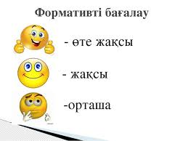
Сабақтың ортасы  10 минут  10 имнут |  | Топтық жұмыс.  Топтарға оқулықпен қоса қосымша ақпараттық ресурс таратамын.  1 топ. Тәттілерден тез дайындалатын жеңіл тағам түрлері мен олардың құрамы туралы түсінгендерін «Постер» арқылы қорғайды;  Дескриптор. Білім алушы:  1. Түрлі тәттілерден дайындалатын десерттік тағамдар туралы түсінеді;  2.Өзара топта талқылайды;  3.Түсінгендерін постер арқылы қорғайды.  2 топ. Балмұздақтан дайындалатын десерт тағамдарының түрлері мен дайындалу әдістерін «Презентация» арқылы таныстырады;  Дескриптор. Білім алушы:  1. Балмұздақтан дайындалатын десерттік тағамдар туралы мағлұмат береді;  2.Дайындау әдістеріне тоқталады;  3.Өз жұмыстарын презентация арқылы таныстырады.  3 топ. Жемістерден дайындалатын десерттік тағамдар туралы жан-жақты мәлімет келтіре отырып, «Жобалау» әдісі арқылы бір түрін дайындап көрсетеді.  Дескриптор. Білім алушы:  1. Жемістерден дайындалатын десерттік тағамдар туралы жан-жақты ақпарат береді;  2. Жеміс-жидек десертінің мәзірін дайындайды;  3. Жеміс десертін әзірлейді.  Қ/Б: «Оқушылардың өзара критерий арқылы бағалауы»  1-топ. Десерттік тағамдар туралы өзара «Интервью» әдісі арқылы сұхбат құрастырады.  Дескриптор. Білім алушы:  1. Десерттік тағамдар туралы сұхбат құрайды;  2. Интервью жанрының өзіндік ерекшеліктерін сақтайды.  2-топ. Десерттік тағамдар, олардыңпайдасы, түрлері туралы «5 минуттық эссе» жазады.  Дескриптор. Білім алушы:  1. Десерттік тағамдар туралы эссе жазады;  2. Эссе құрылымын сақтайды;  3. Ойын жүйелі жеткізеді.  3-топ. Десерттік тағамдарды «Жарнамалау» әдісі арқылы көпшіліке жарнама мәтінін дайындайды.  Дескриптор. Білім алушы:  1. Десерттік тағамдарды жарнамалайды;  2. Жарнама жанрының өзіндік ерекшеліктерін сақтайды.  Қ/Б: «Екі ұсыныс, бір тілек» арқылы топтар бірін-бірі бағалайды. |  | Кітап, суреттер, маркерлер,  ұялы телефон, ноутбук  түрлі ингредиенттер (тағамдар)
Сабақтың соңы  5 минут |  | Сабақтың соңында алған білімдерін «Пирамида» әдісі арқылы қорытындылау:  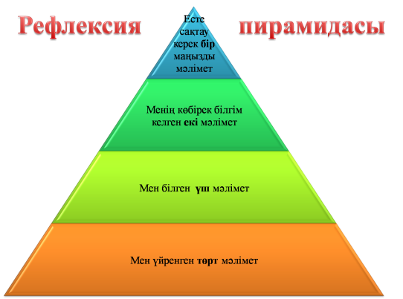
Кері байланыс  3 минут  Үй тапсырмасы  2 минут |  | 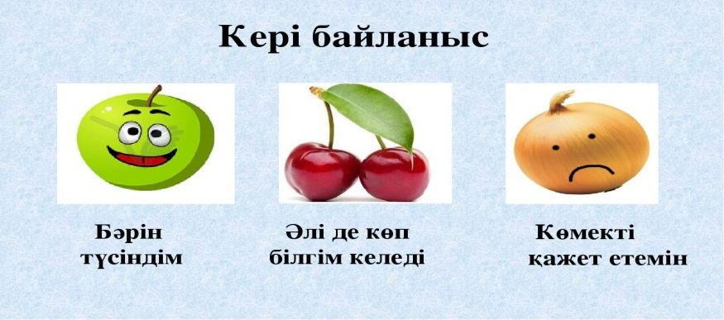  Жылдам дайындалатын жеңіл десерттік тағамдардың бірнеше түрлерін дайындау.

